パソコン・エクセル
中級講座

講義内容
「ハガキの宛名印刷」
ExcelとWordの連携

ＰＣ講習会 中級編 教材

枚方市シルバー人材センター

2023年9月

「ハガキの宛名面の作成」
名簿の作成（テーブル形式）
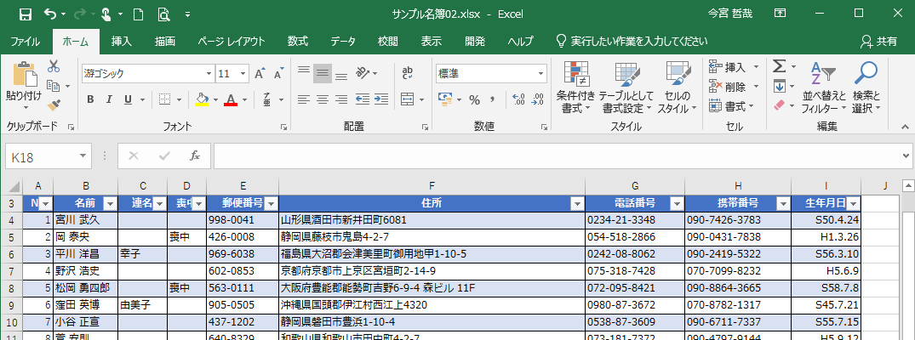

名簿の作成の際に下記の点に注意しておく
- 1行目に見出しを設定しておく
- 住所は1つにまとめる
- 番地などの数字は半角にする
- 敬称、連名、喪中の列の作成
- マンション名などカタカナは全角にする
- セルは結合しない

名簿ファイルの格納
「ドキュメント」フォルダの中の「My Data Sources フォルダ」への格納
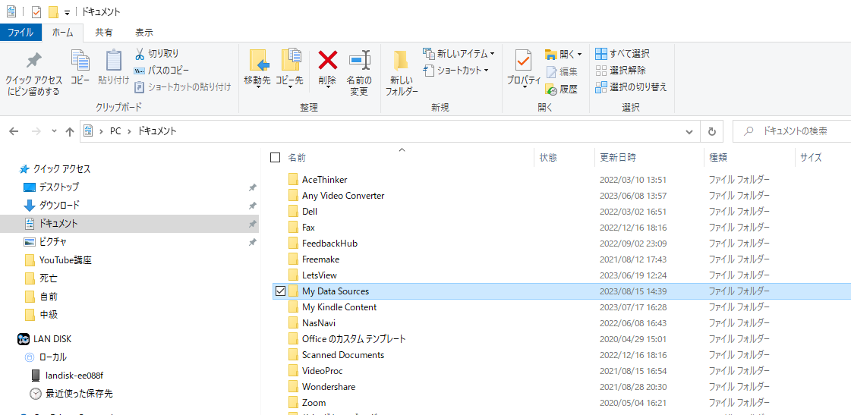

Wordの起動 ⇒ 「差し込み文書」タブ
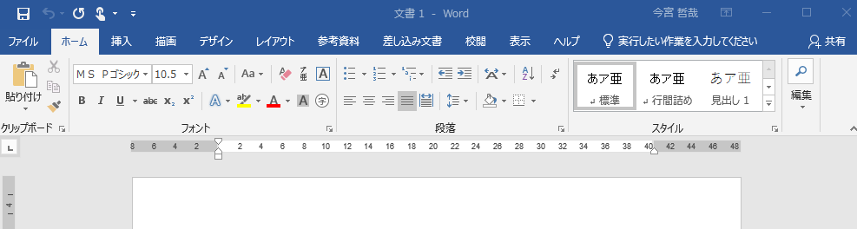

⇒

はがき印刷 ⇒ 宛名面の作成
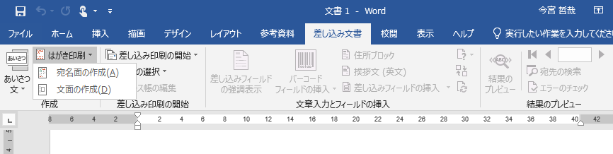

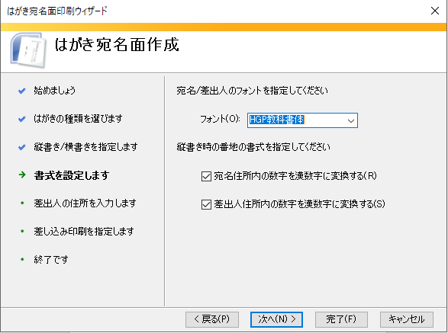
ウィザードに従う
あらかじめ決めておいたフォントを選択する
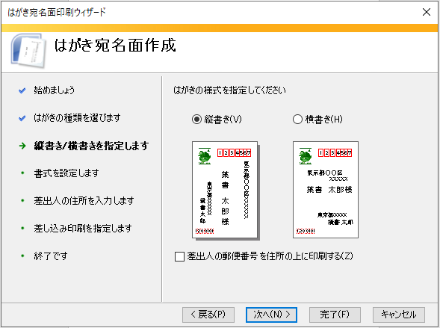
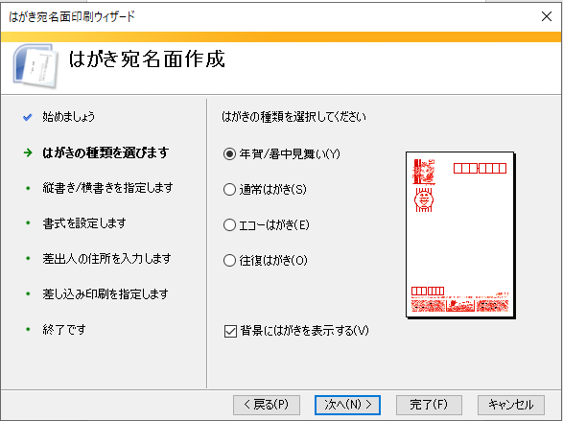
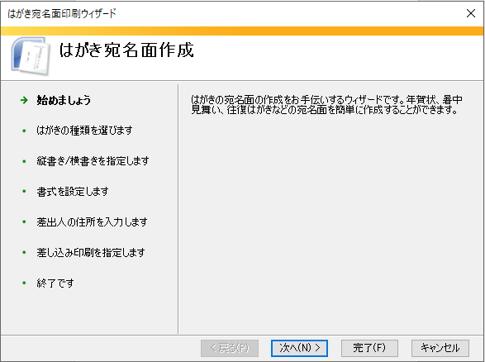
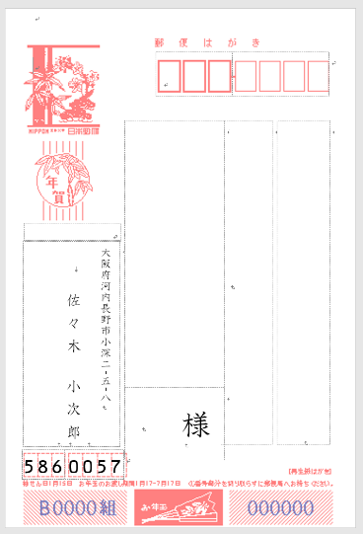
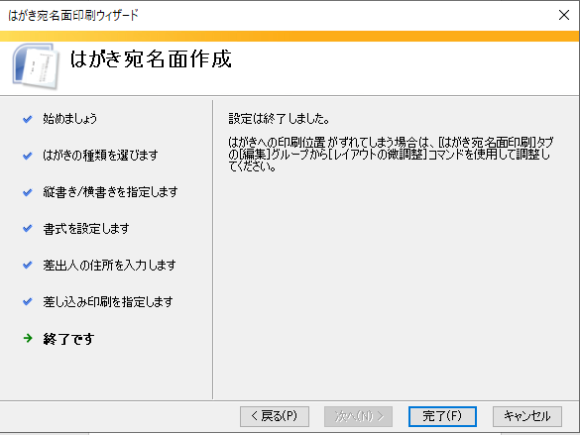
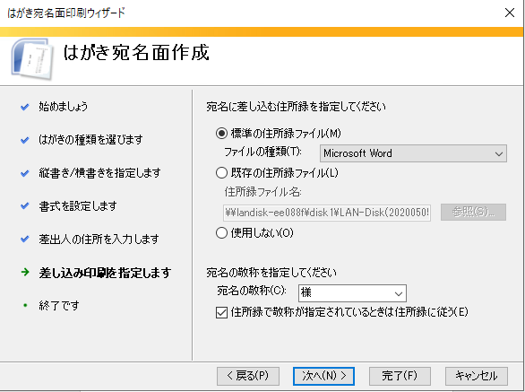
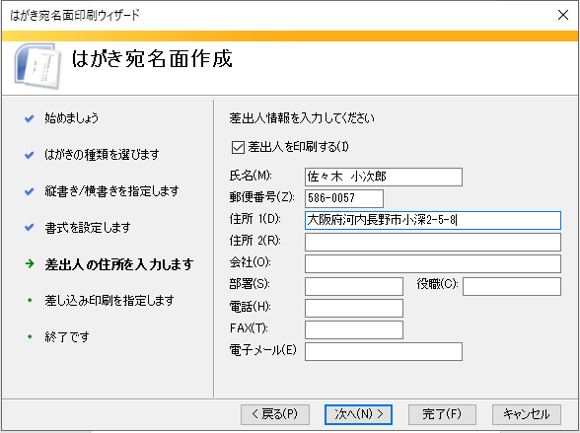
“標準の住所録ファイル”を”Microsoft Word”のままにしておく
差出人の郵便番号、住所を入力する

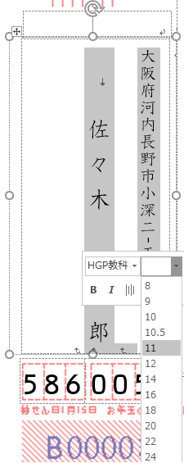
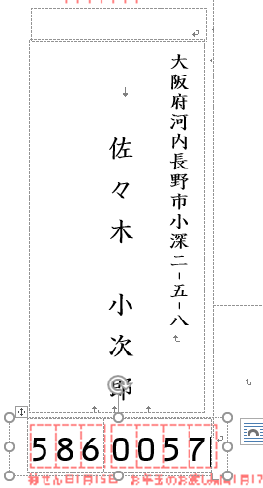

差出人の文字を大きく太くする 郵便番号のずれを調整する

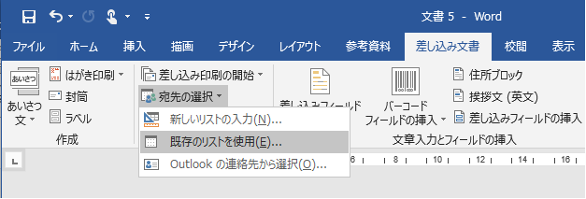

「既存のリストを使用」を選択
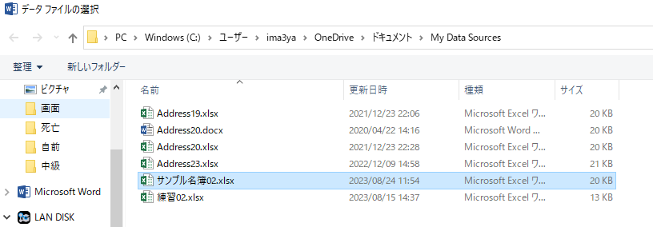

対象のアドレス帳を選択
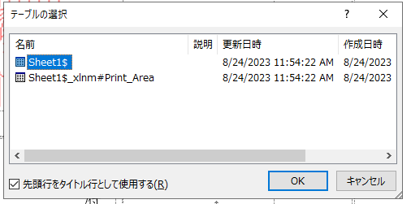

対象のワークシートを選択
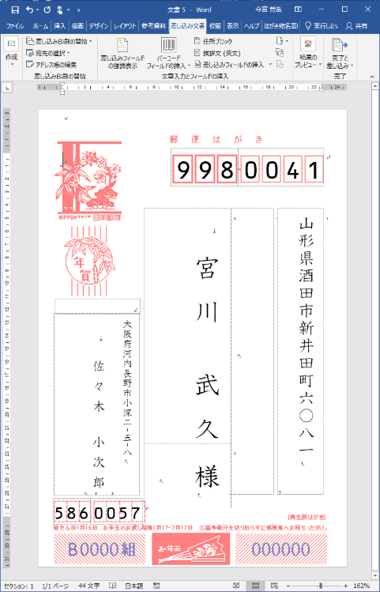
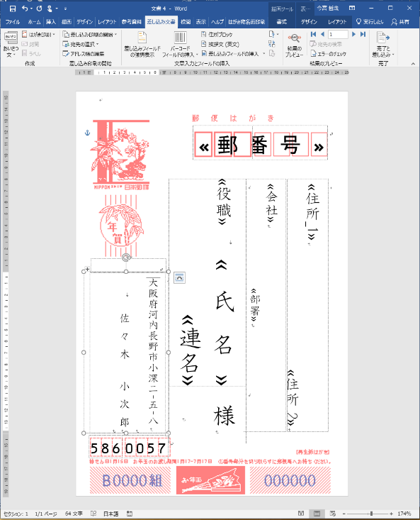
「会社」「部署」が不要なら削除ら削除

「結果」の
プレビューを押下ら削除

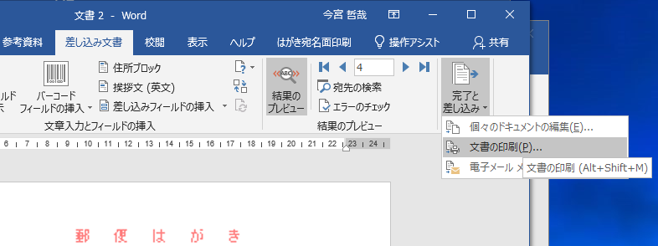

ここで、一旦「完了と差し込み」から「文書の印刷」を押下

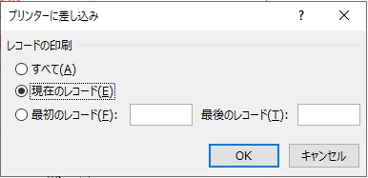

「現在のレコード」を選択し
1枚だけを印刷する。

郵便番号の印刷位置がずれていれば次の手順で調整する

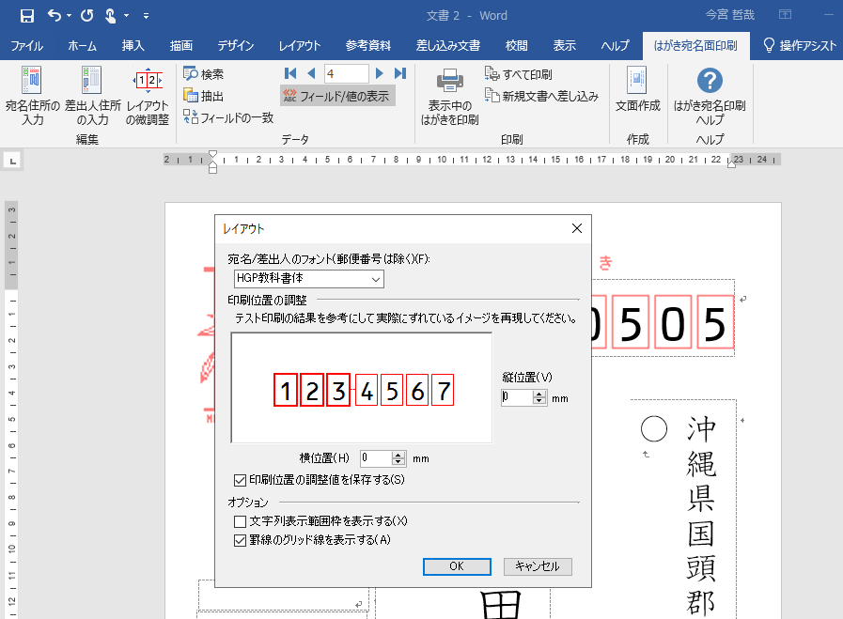
「ハガキの宛名印刷」を選択し「レイアウト調整」を押下する・
「レイアウト」のウィンドウが表示されるので指示に従って調整し、再度印刷して確認する。。

※「レイアウトの微調整」ボタンが表示されない場合は「編集」ボタンをクリックし、表示される一覧から「レイアウトの微調整」ボタンをクリックする。
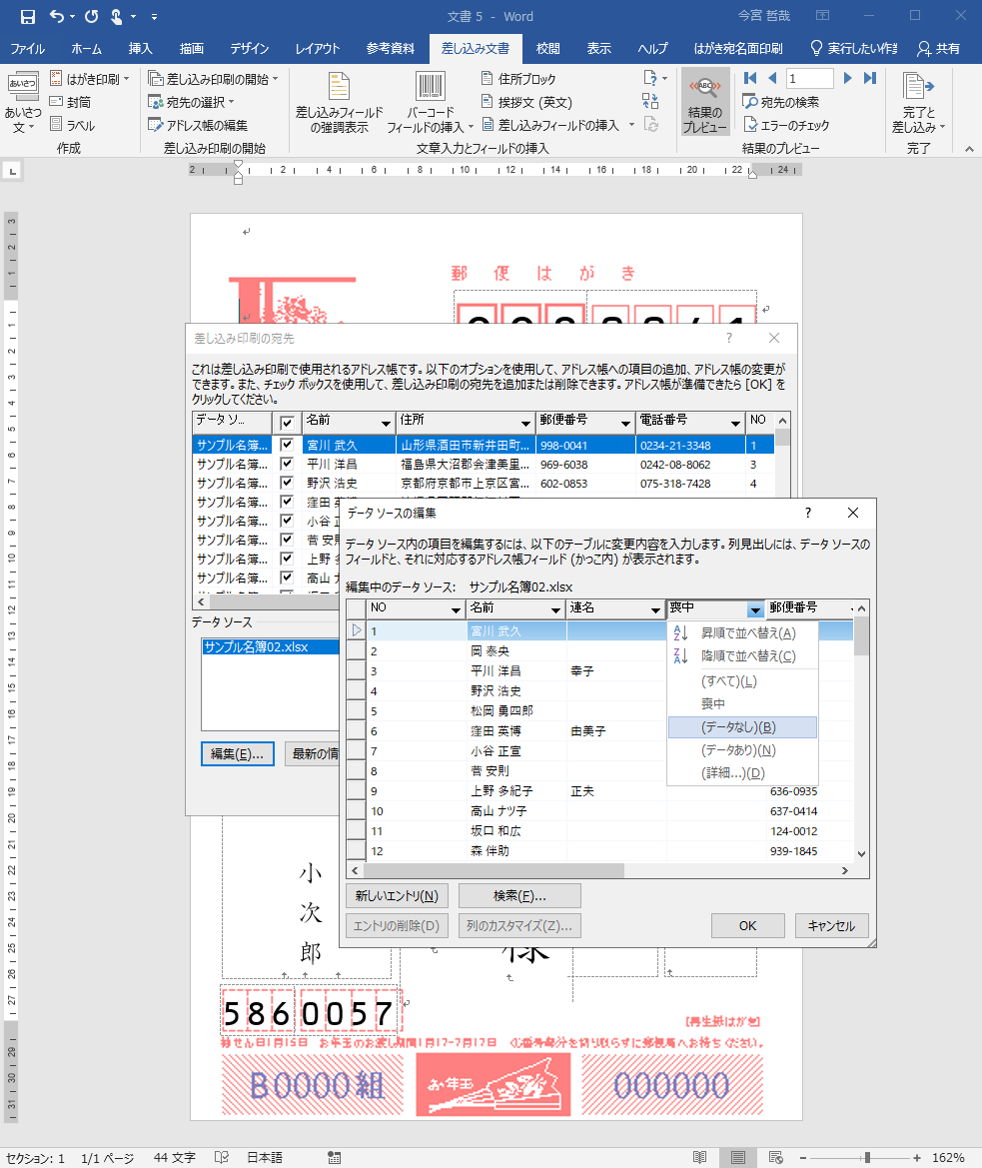

「アドレス帳の編集」で「喪中」
の項目”データ無し“を選択
今回の印刷対象から省かれる。

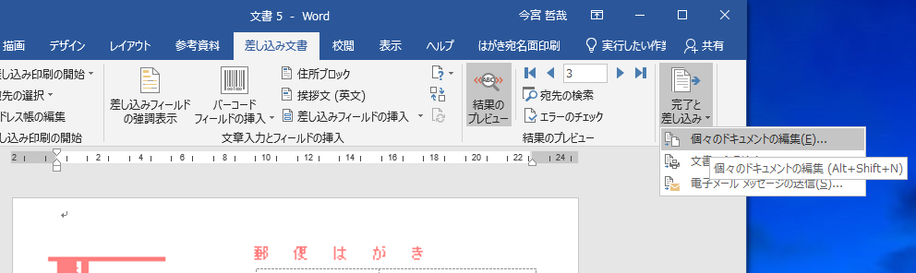
ここで一旦、このファイルを「宛名原本」として保存する。（保存場所は任意）
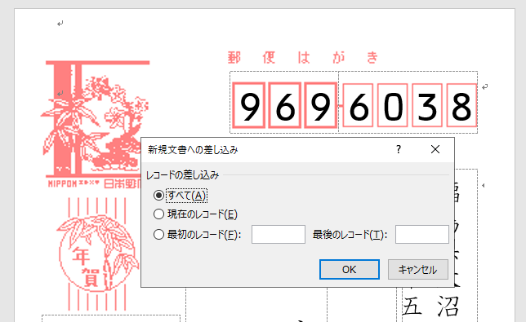
「完了と差し込み」から「個々のドキュメント編集」
を押下

「すべて」を選択して「OK」を押下

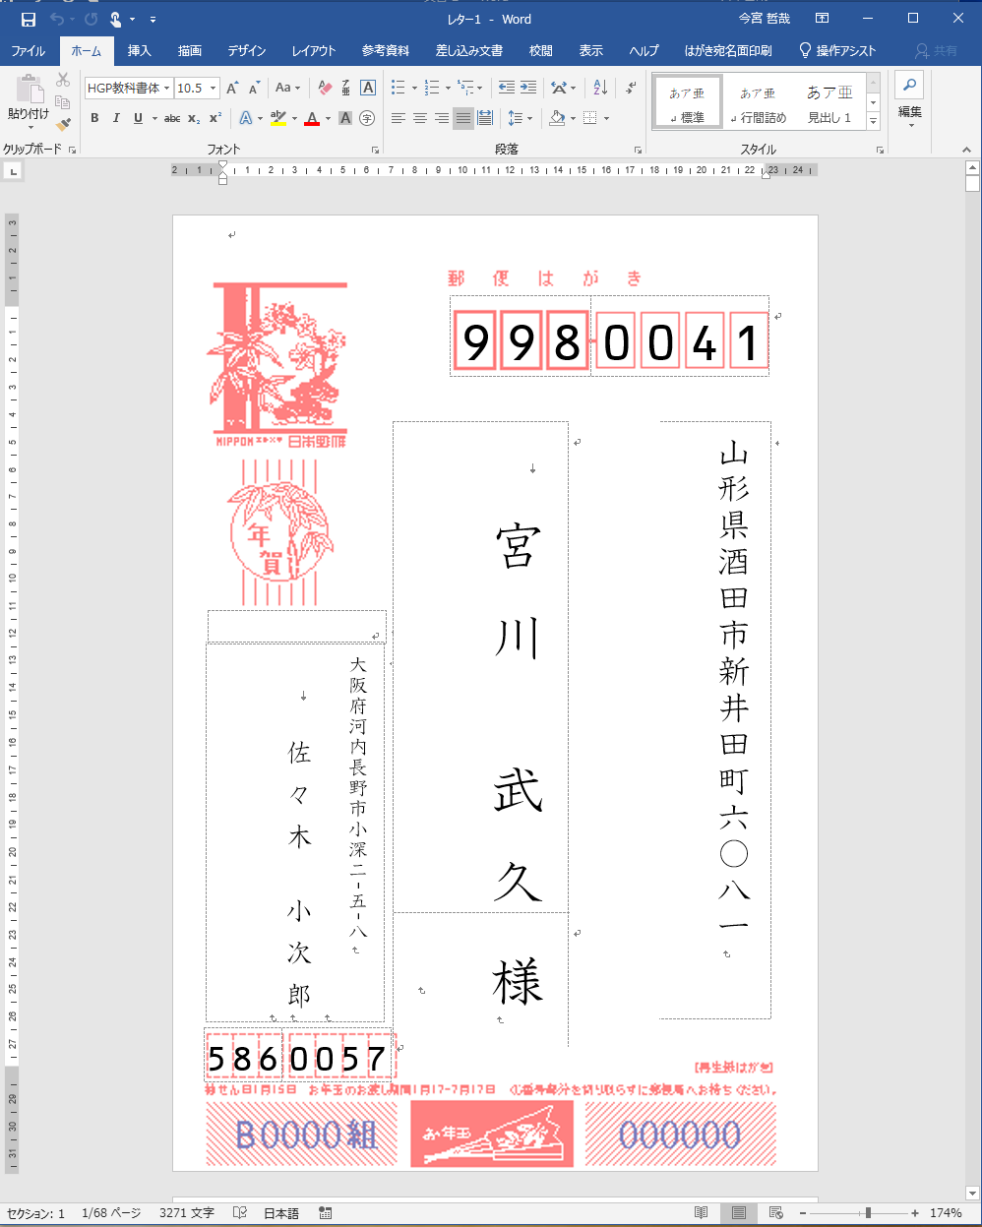

新たに”レター”と言うWordファイルが作成される。
このWordファイルが最終印刷対象となるので、これで各宛名の住所の体裁を整える。
調整が終了したら、一旦このファイルを例えば「令和６年宛名」として保存する。

このファイルをWordの印刷機能で印刷する。

